**EXMO. SR. PRESIDENTE DA CÂMARA MUNICIPAL DE SUMARÉ,**

Indico ao Exmo. Sr. Prefeito Municipal, e ele ao departamento competente, que sejam realizados serviços de **reparo de pavimentação asfáltica (tapa-buraco) no local de cruzamento entre as ruas Machado de Assis e Rua Vinícius de Moraes, no bairro Parque Residencial Florença**, Cep: 13.171-330 .

Sala das Sessões, 06 de abril de 2021.

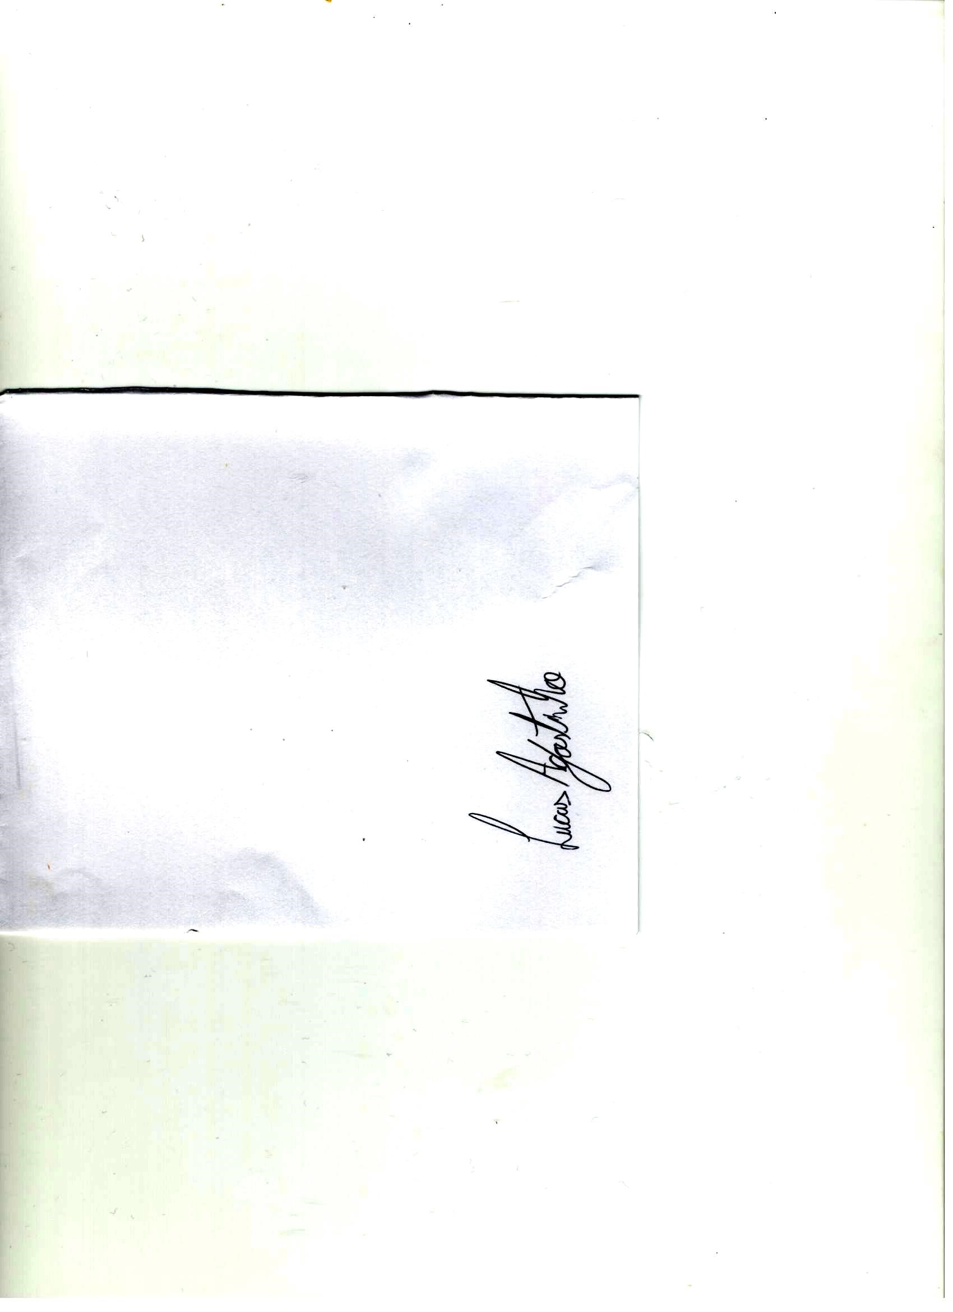

LUCAS AGOSTINHO

Vereador